固体废物处置的创意
江苏省启东市汇龙中学 金姝娴 单镜源
人人都是垃圾的制造者，也是垃圾的受害者，更应该是垃圾的治理者。人人都应该参与垃圾分类，在一俯一拾一投之间赋予纸、瓶、罐伟大的转变，“垃圾可以变资源、变财富、变风景、变健康、变助学……”。这是我们进行垃圾分类的理念创新、实践创新。

一、垃圾分类的创意
在教室一角我们将垃圾分成废纸、塑料瓶、易拉罐、废旧电池和不可回收垃圾等类，组成“环保角”。在实践过程中同学们有许多创意付诸实施。

1、用一次性塑料袋回收垃圾本身不环保。而用多次循环使用的编织袋或者塑料框分类就破解了这个不环保问题。
2、变可乐箱为废纸回收箱，这是受邮筒启发想到的一个环保小创意，在回收箱上贴上一些具有环保知识的图画、名言、标语，更起到宣传教育的作用。真是废物重闪光，方便又管用。
3、收集废旧电池最好打一个密封的容器，桶装的薯片盒很适用，既结实整洁，又不影响班级的占地和美观，还废物利用。
通过垃圾分类回收利用，使垃圾减量化、资源化、资本化、循环化，从而实现“零垃圾校园”。
二、垃圾分类的流程
下图是垃圾分类回收流程图：
各班垃圾分类
环保协会负责
回收记录

回收款项进入
环保基金

记录表交
教科室进行评比
政教处进行
百分考核

三、“零垃圾校园”的管理机制
由学生环保协会出面自主管理，形成一系列环境管理机制，独具特色，也是我校环境教育的最大特色。
1、标准化建设机制
科学使人知理，标准防人摇摆，学生环保协会通过制订《汇龙中学环保手册》确立“零垃圾”的标准和实施操作、评价奖励等办法。
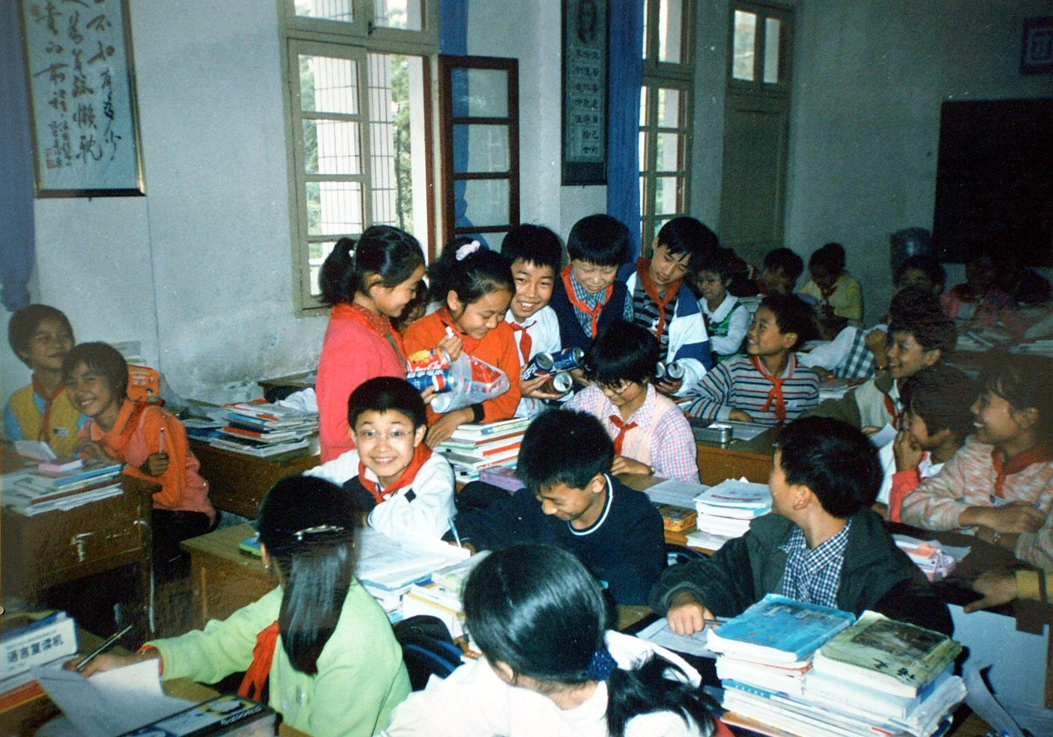
2、环境管理机制体系：层级管理机制、循环管理机制和督察机制，专项回收评比机制，“绿色班级”评比机制。
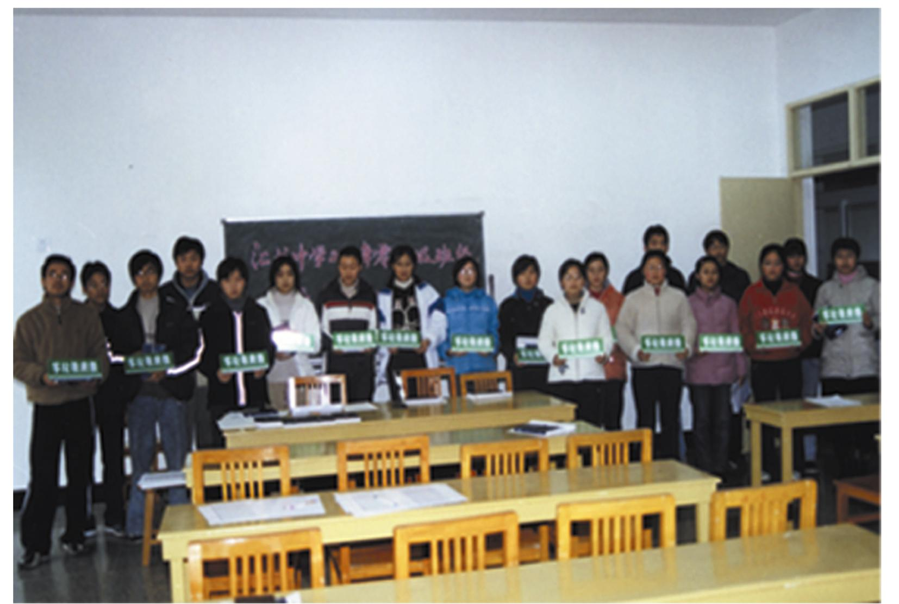
2.1层级管理机制。“环保角”一侧的两位同学第一责任人，生活委员为第二责任人，班长为为第三责任人。就近原则，责任到人，环环相扣，责任明晰。
2.2循环管理机制。“检查――通报――复查――整改――再通报”循环管理办法。最大优点在于使被管理者不能存侥幸心理，使管理长效持久。避免说教，务实有效。管理者与被管理者地位平等，容易沟通，容易认同。
2.3环保督察机制。完善层级管理机制和加强循环管理机制的基础上，成立“零垃圾校园”特别督察队，实施环保督察，对班级和学校各个角落进行督察检查等。
2.4“绿色班级”评比机制。将垃圾分类回收金额、环境清单行动、督察评比情况等折合成一定分值，组成“绿色班级评比要素表”进行评比。此举完全客观公正，信息透明，行之有效。
2.5专项回收评比机制。把废旧电池、废纸回收等列入专项评比，废旧电池以人均一节1分、废纸为每千克10分计入“绿色班级评比要素表”，立杆见应，效果很好。
2.6百分考核机制。把学校百分考核与“绿色班级”评比机制有机结合起来，将学生自主管理与班主任管理统一起来，形成合力。
3、“环保积分制”。每个同学每投一张纸、一只易拉罐、塑料瓶、一节废旧电池都有相应的积分记录，根据积分进行奖励。
4、经费筹集机制。垃圾分类回收的钱款组建“汇中环保基金”，2002年下半年至2005年5月共回收金额达30564.83元人民币。回收废旧电池49302节，废纸5489.5千克，易拉罐95244只，塑料瓶167126只。仅废纸一项我们兼收少砍93棵大树，节省20立方米的垃圾填埋场空间，可以节约50%以上的造纸能源，减少35％的水污染。如果按每棵大树的生态效益192万元人民币计算，我们获得17918万元人民币的生态环境效益。
汇龙中学固体废物回收表
年份 | 废旧电池（节） | 废纸（千克） | 易拉罐（只） | 塑料瓶（只） | 回收金额（元）
2001年上 | 0 | 48.2 | 2704 | 408 | 349.76
2001年下 | 0 | 7.5 | 3477 | 3448 | 722.5
2002年上 | 0 | 6.5 | 346 | 1220 | 175.8
2002年下 | 2354 | 128.9 | 2269 | 7354 | 2253.52
2003年上 | 9127 | 224.7 | 915 | 3779 | 1206.06
2003年下 | 8870 | 454 | 1461 | 17755 | 1957.35
2004年上 | 9250 | 906.5 | 1659 | 57395 | 5392.5
2004年下 | 9945 | 1526.25 | 37387.00 | 41045.00 | 8782.74
2005年上 | 9756 | 2187.25 | 45026.00 | 34722 | 9724.6
合计 | 49302 | 5489.8 | 95244 | 167126 | 30564.83

用于购买盆景，美化环境；购买吸尘黑板擦，消除粉尘污染；购买树苗，建“黄河读者林”；环保助学，资助学习勤勉、家境困难的学生；构建“绿缘”、“百杏园”、“玉梅园”、“湖边绿色”、“绿色宣言屏风墙”等绿色景观，化腐朽为神奇，实践了“垃圾可以变资源、变财富、变风景、变健康、变助学……”的重要理念，形成了“以环保养环保，以环保促环保”的“循环经济”雏形；解决了“学校搞分类，社会不分类，结果白分类”的难题。

指导老师：江苏省启东市汇龙中学 张建春
科学顾问：江苏省环保宣教中心 宋振亚
联系方式：zhjc＠sohu.com 0513-3353587、3093633
邮政编码：226200

